PENINGKATAN DAYA SAING PRODUSEN MINUMAN HERBAL MELALUI PEMBUATAN KONTEN KREATIF MEDIA SOSIAL BERBASIS PEMASARAN E -MARKETING
Theresia Intan¹ , Brigitta Revia², Adjeng Erwita³
¹ FIKOM Universitas Katolik Widya Mandala Surabaya
² FIKOM Universitas Katolik Widya Mandala Surabaya
³ Fakulta Bisnis Universitas Katolik Widya Mandala Surabaya

Jalan Dinoyo No 42-44 Surabaya, Indonesia
theresiaintan@ukwms.ac.id

ENGLISH TITLE:
IMPROVEMENT OF MANUFACTURERS HERBAL DRINKS THROUGH MAKING CREATIVE CONTENT OF SOCIAL MEDIA BASED ON E-MARKETING MARKETING

Abstract
The partner of our team is the Lemon Gress Kemaruk and Rosmint herbal beverage products. There are several problems faced by partners, the first is related to product management (packaging and branding), the second which is in terms of marketing is the lack of capital for promotional, the third is the limited knowledge of partners related to marketing communication strategies by relying on technology and the fourth problem is how to make interesting content in promotional media owned by partners. The Abdimas team conducted training, which was to conduct training on how to create a good label and packaging for partner products; conduct training on e-marketing implementation to maximize the promotion of partner products; carry out assistance using more optimal applications on smartphones (instagram, facbook, online trading site); creative content creation training (Photojournalism, Creative video, creative writing). By doing these four things, it is hoped that UMKM partners can increase sales through digital media or direct sales and can help UMKM partners develop their business and improve their competitiveness.

Keywords: Branding, UMKM, Promosi, Konten kreatif

Abstrak
Mitra dari Pengabdian Masyarakat kali ini adalah produk minuman herbal Lemon Gress Kemaruk dan Rosmint. Terdapat beberapa permasalahan yang dihadapi mitra, yang pertama terkait manajemen produk (packaging dan branding), permasalahan kedua yang dari segi pemasaran adalah keterbatasan modal untuk sarana promosi, permasalahan ketiga adalah keterbatasan pengetahuan mitra terkait strategi komunikasi pemasaran dengan mengandalkan teknologi dan permasalahan keempat adalah bagaimana membuat konten menarik di media promosi milik mitra. Dari keempat permasalahan tersebut tim abdimas melakukan pelatihan, yaitu melakukan pelatihan pembuatan branding logo dan kemasan yang baik untuk produk mitra; melakukan pelatihan pelaksanaan e-marketing untuk memaksimalkan promosi produk mitra; melaksanakan pendampingan mengunakan aplikasi di smartphone lebih maksimal (instagram, facbook, situs jual beli online); pelatihan pembuatan konten kreatif (Photojournalism, Video kreatif, tulisan kreatif). Dengan dilakukannya keempat hal tersebut diharapkan mitra UMKM dapat meningkatkan penjualan baik melalui media digital maupun penjualan secara langsung serta dapat membantu mitra UMKM mengembangkan usaha dan meningkatkan daya saingnya.

Kata Kunci: Branding, UMKM, Promosi, Konten Kreatif

INTRODUCTION
Minuman herbal merupakan salah satu olahan minuman yang berasal dari bahan alami yang banyak memiliki manfaat bagi tubuh. Minuman herbal terbuat dari bahan alami tumbuhan berupa rempah-rempah atau bagian dari tanaman, seperti akar, batang, daun, bunga tanaman. Khasiat minuman herbal selain berbahan alami, juga dapat menyembuhkan penyakit.
Minuman herbal mempunyai keunikan , namun seringkali pemikiran bahwa itu “jamu” menjadikan tidak semua masyarakat untuk langsung mencoba. Kesan kuno dan pahit menjadi penghalang pembeli untuk mengkonsumsi. Ditambah lagi para produsen pembuat minuman herbal mengemas produksi minuman mereka dengan seadanya dan tidak menarik. Beberapa minuman herbal dilakukan pengusaha skala kecil dan mikro. Mitra sebagai target dalam kegiatan pengabdian masyarakat skema Program Kemitraan Masyarakat (PKM) yang diusulkan ini adalah kelompok masyarakat yang produktif secara ekonomi (usaha mikro).
Mitra yang memiliki usaha dalam pembuatan minuman herbal yang menjadi target PKM kali ini adalah produsen minuma herbal. Susana Supiah, dengan produk minuman herbal unggulanya Lemon Grass Kemaruk. Minuman herbal yang terbuat dari Kemangi, Jeruk nipis ini memiliki banyak khasiat. Pak Yabes memproduksi minuman ini untuk memanfaatkan tanaman yang ada di sekitar rumahnya. Minuman yang diproduksinya selama ini, hanya dipromosikan ketika ada kegiatan kegiatan di lingkungan RT RW di sekitar rumahnya. Pembelian selama ini selain mengandalkan kegiatan di sekita rumahnya, hanya mengandalkan dari pembeli datang ke rumahnya. Daerah promosinya masih terbatas pada penjualan antar teman saja, dikarenana tanpa bahan pengawet, dan kegiatan produksi sekedar memanfaatkan tanmn obat di pekarang rumahnya. Selain minuman kemaruk (kemangi jeruk), Pak Yabes juga membuat minuman herbal

Gambar 1. Minuman Lemon Grass Kemaruk dan Rosmin
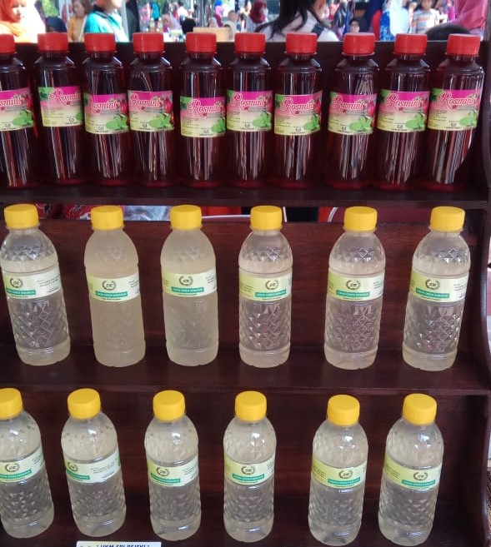

Sumber : Dokumentasi Tim

Terdapat beberapa permasalahan yang dihadapi mitra, yang pertama mulai dari manajemen produk terkait packaging dan branding, keterbatasan modal untuk promosi, keterbatasan pengetahuan strategi pemasaran, minimnya pengetahuan tentang cara membuat konten promosi menarik melalui foto dan video produk. Permasalahan yang pertama adalah mitra termasuk pelaku usaha baru masalah packaging dan branding. Dari segi tampilan pengemasan produk, mitra menggunakan label stiker dengan desain yang sederhana. Hal ini membuat pengemasan dan tampilan dari produk mereka menjadi sederhana pula. Hal ini menyebabkan adanya ketidakpercayaan diri dari sisi mitra bahwa produk yang mitra hasilkan sebetulnya menarik dan mempunyai manfaat bagi yang mengkonsumsi. Permasalahan kedua adalah belum adanya branding yang kuat terhadap produk dari mitra yang membuat tampilan logo, dan nama produk terkesan seadanya pada stiker tinggal mitra
Permasalahan kedua yang dihadapi mitra dari segi pemasaran adalah dengan keterbatasan modal untuk sarana promosi. Inilah yang membuat pemasaran produk mitra hanya sebatas pada gethok tular atau promosi mulut ke mulut di sekitar wilayah tempat atau mengandalkan kegiatan bersama yang ada disekitar wilayah tempat tinggal mitra, dan koneksi antar teman. Hal ini lah yagn membuat masih sedikitnya jumlah pembelian atas produk mitra. Kurangnya permintaan atas produk mitra membuat Jumlah produksi yang dilakukan mitra selama Ini masih tergantung pada jumlah pesanan yang diterima oleh mitra. Sehingga tidak ada jumlah yang kenaikan jumlah produksi yang meningkat tiap minggunya, mengingat produk minuman yang dihasilkan tidak menggunakan bahan pengawet, yang mengakibatkan masa tahan produk tidak 4oci di simpan lama.
Permasalahan ketiga adalah keterbatasan pengetahuan dari mitra terkait bentuk baru strategi komunikasi pemasaran dengan mengandalkan teknologi alat komunikasi di tangan (handphone) Mitra belum memiliki pengetahuan mengenai bentuk bentuk pemasaran baru yang yang 4oci dimanfaatkan mitra dengan memaksimalkan aplikasi aplikasi media social yang mereka gunakan. Permasalahan keempat adalah bagaimana membuat konten menarik di media promosi produk mitra. Kurangnya pengetahuan akan cara pembuatan konten. Membuat materi promosi hanya sebats foto biasa. Padahal perkembangan fotografi membuat munculnya cara pembuata materi foto makanan foodphotograpy
Di era yang menjadikan dunia semakin mudah diakses, kecepatan informasi yang seolah tanpa batas menjadi tantangan bagi usaha kecil untuk mampu hadir secara langsung
lewat genggaman tangan. Pengusaha kecl dan menengah dengan keterbatasan modal harus secepatnya menyadari bahwa informasi pada era ini 4oci didapatkan dalam hitungan detik atau real-time secara mudah, murah, bahkan tanpa bayar. Era internet dan media 4ocial sudah membudaya di kehidupan 4ocial masyarakat Indonesia.
Mengutip KOMPAS.com, menurut penelitian yang dilakukan We Are Social, perusahaan media asal Inggris yang bekerja sama dengan Hootsuite, rata-rata orang Indonesia menghabiskan tiga jam 23 menit sehari untuk mengakses media 4ocial. Dari laporan berjudul “Essential Insights Into Internet, Social Media, Mobile, and E-Commerce Use Around The World” yang diterbitkan tanggal 30 Januari 2018, dari total populasi Indonesia sebanyak 265,4 juta jiwa, pengguna aktif media sosialnya mencapai 130 juta dengan penetrasi 49 persen. Sebanyak 120 juta orang Indonesia menggunakan perangkat mobile, seperti smartphone atau tablet untuk mengakses media 5ocial, dengan penetrasi 45 persen. Dalam sepekan, aktivitas online di media 5ocial melalui smartphone mencapai 37 persen. (https://tekno.kompas.com/read/2018/03/01/10340027/riset-ungkap-polapemakaian- medsos-orang-indonesia, diakses pada tangal 30 September 2018).
Pemakaian internet dan media 5ocial yang meningkat tersebut menciptakan kebutuhan, keinginan, dan permintaan masyarakat yang sangat cepat. Akses media 5ocial yang dirangkum oleh KompasTekno dari We Are Social, Kamis (1/3/2018), menyebutkan
bahwa YouTube menempati posisi pertama dengan persentase 43 persen, Facebook, WhatsApp, dan Instagram membuntuti di posisi kedua hingga keempat secara berturut – turut. Selain itu, sebanyak 41 persen pengguna media 5ocial Indonesia mengaku sering menggunakan Facebook, 40 persen sering menggunakan WhatsApp, dan 38 persen mengaku sering mengakses Instagram. Sementara pengguna yang mengaku sering mengakses Line sebanyak 33 persen, dan menempatkannya di posisi kelima. Secara global, total pengguna Internet menembus angka empat miliar pengguna. Untuk pengguna media sosialnya, naik 13 persen dengan pengguna year-on-year mencapai 3,196 miliar.
Semakin berkembangnya jumlah Unit Kecil Menengah (UKM) bukan berarti para UKM ini siap menghadapi persaingan usaha tersebut. Salah satu kendala bagi para pelaku
UKM ini adalah ketidaktahuan mereka akan pentingnya kemasan bagi produk mereka. Hal tersebut diungkapkan dalam Kotler dan Amstrong (2012) yang mendefinisikan bahwa proses pengemasan melibatkan kegiatan membuat desain dan produksi kemasanuntuk sebuah produk.
“Packaging involves designing and producing the container or wrapper for a product” Menurut General Manajer Perdagangan, Pelatihan, dan Pusat Informasi Kadin Jateng, Gendut Marjoko, yang dikutip dalam republika.co.id, tidak hanya kurang tahu tentang pentingnya kemasan bagi sebuah produk, para UKM ini juga kurang referensi dan pengalaman bersaing di pasar sehingga produk-produk mereka memiliki daya jual yang tinggi. Salah satu unsur penting dalam kemasan adalah desain dari kemasan itu sendiri. (https://republika.co.id/berita/ekonomi/makro/15/03/19/nlg8iw-kemasan-jadikendala-produk-ukm, diakses pada 30 September 2018). Penjelasan diatas ditegaskan pula melalui gagasan yang diungkapkan dalam buku Marketing Communications : Interactivity, Communities and Content 5th Edition (Chris Fill, 2009 : 356), bahwa merek terdiri dari dua jenis atribut utama: 5ocial5ic dan ekstrinsik. Atribut ekstrinsik mengacu pada elemen-elemen tidak 6ocial6ic dan jika diubah tidak mengubah fungsi material dan kinerja produk itu sendiri: perangkat seperti nama merek, komunikasi pemasaran, pengemasan, harga dan mekanisme yang memungkinkan konsumen membentuk asosiasi yang memberi makna pada merek. Pengemasan inilah yang memungkin konsumen ataupun calon konsumennya dapat mengenal suatu produk. Walton (2007) dalam Chris Fill mengemukakan ada tiga dimensi untuk strategi merek, yaitu meaning, space, dan expression. Apabila ketiga dimensi tersebut terintegrasi, maka akan menciptakan diferensiasi dan nilai tambah bagi produk tertentu. Merek yang terintegrasi akan memberikan peluang untuk dianggap berbeda di pasar, hal tersebut berhubungan dengan persaingan produk di pasar. Branding adalah metode pemisahan dan pemosisian sehingga konsumen ataupun calon konsumen dapat mengenali dan memahami sebuah merek atau produk tertentu. (Chris Fill, 2009 : 366-367)
Usaha-usaha untuk membuat diferensiasi dan pemisahan perhatian produk yang satu dengan yang lain adalah melakukan promosi menarik. Promosi tersebut dapat dilakukan dengan membuat konten-konten kreatif di media-media beriklan yang sudah banyak ditawarkan. Penggunaan media untuk melakukan iklan kreatif sekarang ini bergerak ke media social, seperti Instagram, facebook dan youtube. Bentukan konten yang dapat dibuat pun juga beragam, 6oci berbentuk visual saja yaitu foto kreatif ataupun berbentuk audio visual yaitu video kreatif.
Berdasarkan data di atas, usaha kecil dan menengah harus menciptakan strategi pemasaran yang tepat sasaran dan tepat guna untuk membuat masyarakat menyadari keberadaan mereka. Strategi pemasaran adalah alur yang memampukan sebuah organisasi untuk merumuskan sumber yang spesifik dalam rangka untuk meningkatkan penjualan, memiliki competitive advantages, dan mengirimkan nilai-nilai kepada kepada konsumen dan stakeholders (Macy & Thompson, 57, 2011). Strategi pemasaran harus ditetapkan dengan seksama, agar segmentasi dan target yang ditetapkan dapat terpenuhi. Dengan latar belakang pengusaha kecil dan menengah yang memiliki modal terbatas, media digital 6oci dijadikan alat pemasaran sebagai cara yang efektif dan efisien. Media digital saat ini bersifat real-time sehingga efektif untuk membangun kesadar konsumen dan meningkatkan penjualan. Tampilan foto dan video kreatif tersebut dikemas sedemikian rupa agar menarik minat audience untuk memperhatikan dengan detail apa yang disampaikan oleh pengiklan atau pemilik produk. Bagi tampilan foto kreatif, dikenal dengan sebutan layout atau tata letak. Yang mana tata letak ini mempertimbangkan komposisi warna, bentuk dan peletakkan. Sedangkan bagi tampilan video kreatif, biasanya dikenal dengan sebutan efek atau sajian audio dan visual yang saling mendukung. Efek dan sajian video tersebut dilakukan penyuntingan sedemikian rupa agar menarik untuk dikonsumsi oleh konsumen ataupun calon konsumennya.

Pengembangan Kegiatan dan Tujuan Abdimas
Permasalahan yang dialami mitra, dipetakan kedalam beberapa kegiatan pengembanganuntuk mitra
Tabel.1. Peta Permasalahan Mitra Abdimas
Masalah | Solusi | Luaran Hasil
Permasalahan Produksi manajemen produk (packaging dan branding) | melakukan pelatihan dan pendampingan cara membuatan branding produk mitra (nama produk, logo, tagline) dan juga kemasan yang baik packaging produk mitra | Dari hasil pelatihan ini mitra akan mampu membuat branding baru terhadap produknya dan memilih dan membuat kemasan produk yang menarik
Permasalahan yang dihadapi mitra dari segi pemasaran adalah dengan keterbatasan modal | melakukan pelatihan dan pendampingan e-marketing untuk memaksimalkan promosi produk mitra, pelatihan ini akan dilakukan pada tahap kegiatan, untuk pendampingan akan dilakukan secara berkala | Mitra akan memiliki pengetahuan dan kemampuan untuk menerapkan strategi komunikasi pemasaran baru dengan memanfaatkan teknologi di era digital
keterbatasan pengetahuan dari mitra terkait bentuk baru strategi komunikasi pemasaran dengan mengandalkan teknologi alat komunikasi di tangan (handphone) | Pelatihan dan pendampingan mengunakan aplikasi aplikasi di smartphone lebih maksimal Misalnya saja : instagram, facbook, situs jual beli tokopedia, shoope, lazada, dkk | Mitra akan mampu memilih aplikasi di media 7ocial untuk memakasimalkan promosi e marketing
Permasalahan keempat adalah bagaimana membuat konten menarik di media promosi prduk mitra. Kurangnya pengetahuan akan cara pembuatan konten | Pelatihan dan pembuatan konten kreatif ( Photojournalism dan Video kreatif produk, tulisan kreatif) | Mitra akan mampu membuat konten foto produk mereka dengan menarik dan membuat ide ide seru untuk konten promosi e digital mitra ( video testimony, membuat kuis di akun dagang e digital)
Sumber : Dokumentasi Tim

Implementasi Kegiatan E-Marketing Minuman Herbal
Kegiatan pengabdian ini dijadwalkan dan dilaksanakan melalui beberapa tahap sesuai dengan permasalahan yang terjadi di miita. Pada pertemuan pertama dengan mitra ditujuan untuk produk knowledge yang selama ini diiliki mitra. Misalnya saja mengenai kemasan, elemen-elemen produk, merk dan kemasan dengan melakukan review kembali nama produk, membuat konsep logo produk, menciptakan tagline produk, membuat konsep untuk bentuk kemasan, dll). Kegiatan ini dilakukan di rumah mitra pengabdian.
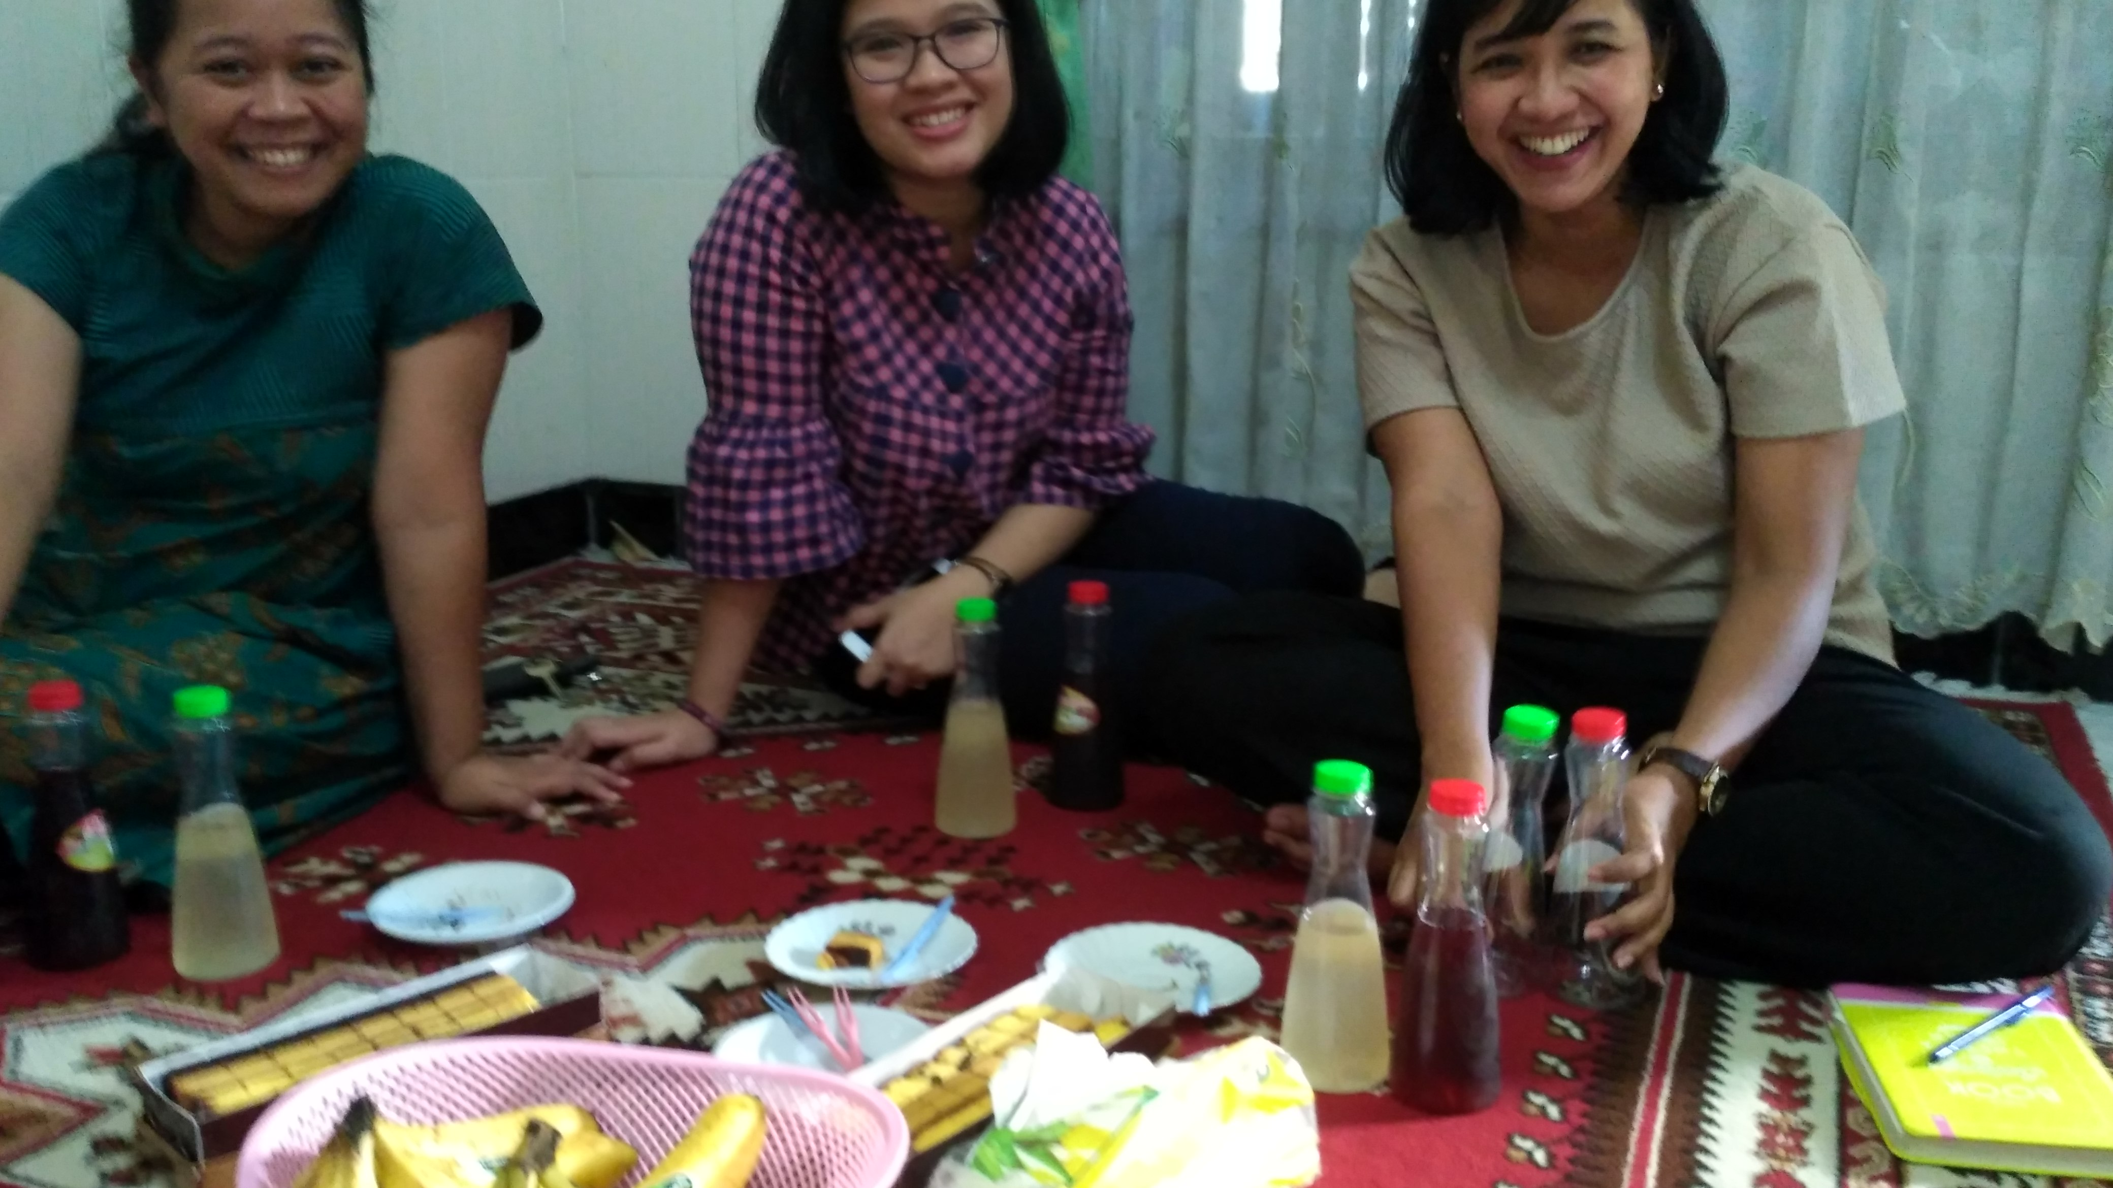
Gambar 2. Tim berkunjung ke rumah mitra untuk berdiskusi product knowledge

Sumber : Dokumentasi Tim

Dari hasil diskusi tersebut, tim pengabdian melakukan pemetaan mengenai produk minuman yang dihasilkan
STRENGHT | WEAKNESS
- Jenis minuman memiliki inovasi rasa pada kategori minuman herbal  - Memiliki suplai bahan baku secara mandiri (kebun mandiri)  - Tanpa bahan pengawet  - Memiliki kerjasama dengan pemerintah (Desperindag)  - Rasa minuman yang 9oci dinikmati semua kalangan umur ( remaja sampai lansia )  - Harga terjangkau ( Rp 6000 )  - Bentuk kemasan menarik  - Nama produk, warna dan font sudah di patenkan  - Minuman memiliki manfaat bagi kesehatan | - Minuman tidak tahan lama  - Belum memiliki PIRT  - Belum memiliki sertifikasi halal, BPOM  - Penjualan hanya terbatas pada 9ocial worth of mouth  - Bergantung pada event yang diadakan Desperindag  - Belum menggunakan media 9ocial dan marketplace untuk melakukan pemasaran  - Keterbatasan area distribusi produk  - Produsen memiliki kesulitan untuk pengemasan distribusi  - Pelabelan produk belum mampu menarik perhatian  - Lokasi produksi dan pembelian susah dijangkau
OPPORTUNITY | THREAT
- Inovasi rasa memberikan peluang pasar yang lebih luas  - Banyak event di Kota Surabaya yang 9oci diikuti  - Pemerintah Kota Surabaya memberikan fasilitas pendaftaran kekayaan intelektual  - Varian ukuran kemasan dikembangkan | - Banyak minuman dengan bahan baku sejenis  - Persaingan dengan merk minuman herbal lainnya yang sudah ternama (jamu IBOE)  - Kendala pada harga kemasan baru

Kegiatan kedua dari pengabdian, dilakukan dengan pelatihan pembuatan konten kreatif berupa foto dan video yang nanti akan digunakan untuk media 10ocial yang dihasilkan. Selain pembuatan konten kreatif ini, mitra juga diberi pengetahuan mengenai bagaimana cara membuat tulisan singkat kalimat promosi di media social. Konten kreatif yang diarahkan pada UMKM adalah terkait pembuatan foto dan video yang akan diunggah pada media social milik produk dan dikelola oleh UMKM sendiri guna mendukung kegiatan promosi dari produk minuman herbal.
Peran foto dan video sebagai konten dari media social UMKM sangatlah penting guna menciptakan kesadaran merek calon konsumen. Kemunculan banyak merek sejenis menuntut pemilik produk untuk semakin kreatif mencari cara untuk memenangkan perhatian pasar. Terlebih lagi, perlu cara yang beragam dan unik untuk dapat memenangkan persaingan pasar dengan produk-produk minuman herbal yang lain. Yang menjadi kendala seringkali adalah keterbatasan pengetahuan atau kemampuan pemilik produk untuk membuat foto dan video kreatif. Akan tetapi, kendala tersebut terpecahkan ketika pemilik produk dapat mengoptimalkan segala tools/alat yang mereka miliki untuk membuat foto dan video kreatif tersebut. Misal yang paling mudah dijangkau adalah kamera HP. Banyak aplikasi dan fitur yang dapat mendukung terciptanya sebuah konten kreatif dalam bentuk foto dan video.
Yang menjadi kendala lainnya adalah ide yang harus dimunculkan untuk membuat konsep berbeda dengan UMKM yang lain. Akan tetapi kendala ini juga dapat terselesaikan dengan banyaknya sumber-sumber inspiratif dalam pembuatan konten, misalnya saja aplikasi Pinterest yang menampilkan banyak sekali konten dan contoh tampilan gambar/video yang dapat menjadi inspirasi UMKM dalam membuat foto/video produknya. Berikut adalah contoh foto kreatif yang dihasilkan oleh UMKM dan akan digunakan sebagai konten di media social mereka.

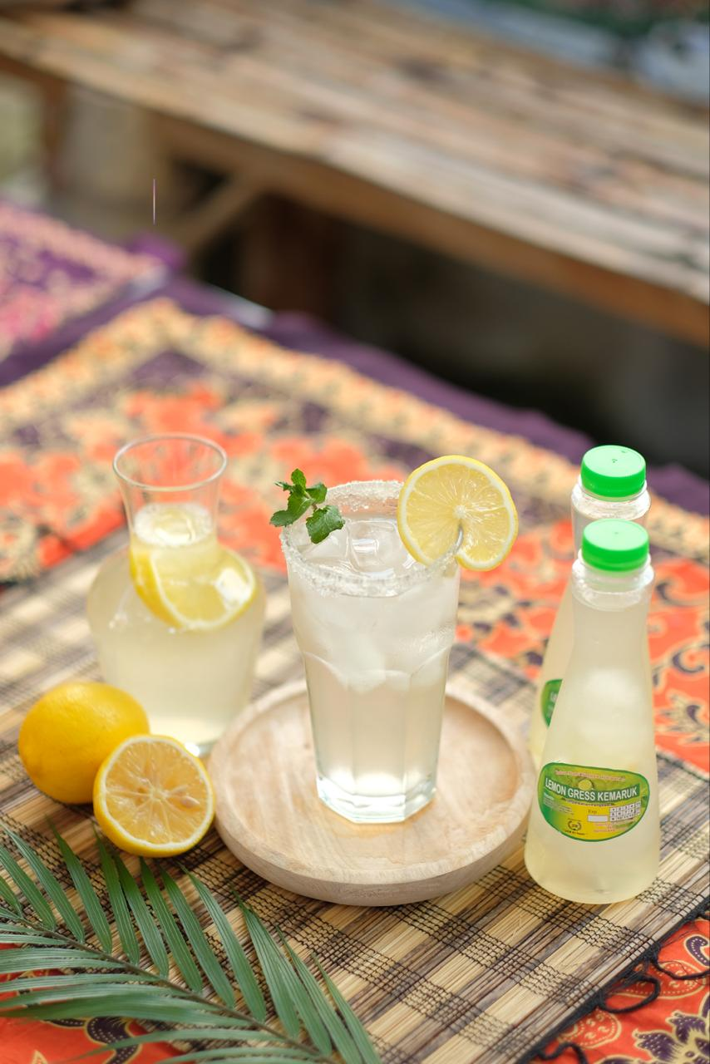
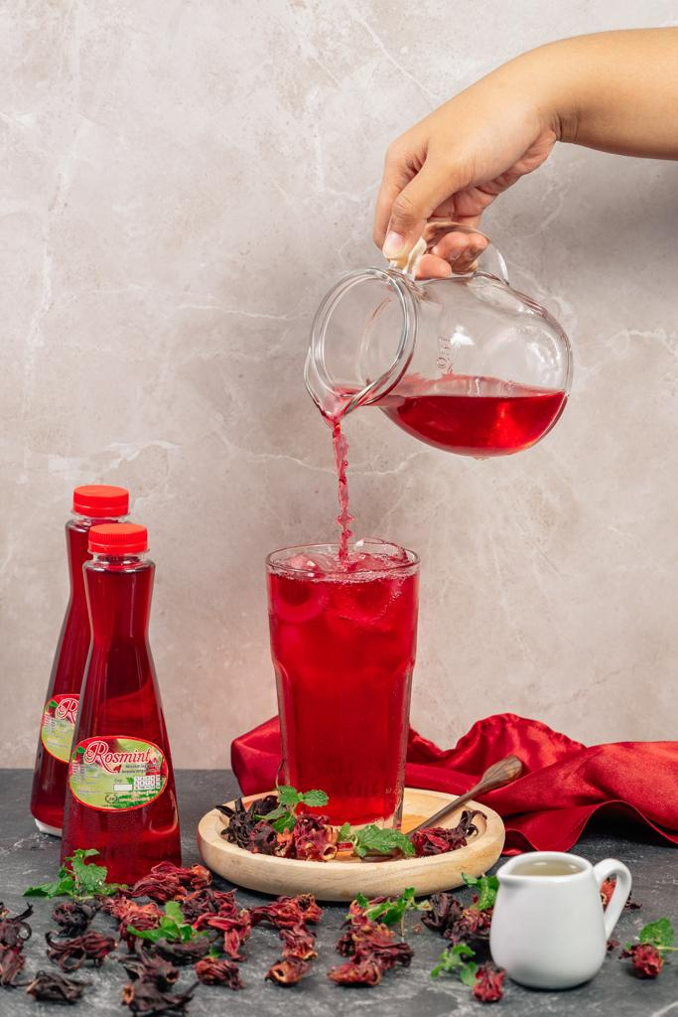
Gambar 3. Contoh foto produk UMKM

Sumber : Dokumentasi UMKM Lemon Gress Kemaruk dan Rosmint

Kegiatan ketiga dengan pengenalan aplikasi dan fitur media sosial untuk membantu proses promosi produk. Pengenalan aplikasi dan fitur media social ini dilakukan untuk memaksimalkan proses promosi dan meningkatkan penjualan produk. Mitra UMKM hanya menggunakan satu media social yaitu facebook untuk mempromosikan produknya. Sayangnya, akun yang digunakan untuk promosi adalah akun pribadi, sehingga media social ini tidak fokus dipakai untuk kegiatan pemasaran. Tim abdimas akan menggunakan satu media social yaitu instagram karena memiliki tampilan dan fitur yang menarik untuk melakukan promosi. Selain itu dengan menggunakan instagram for business, mitra bisa menganalisa pasar melalui fitur analisa yang dimiliki instagram jika pengikut mencapai minimal 100. Fitur analisa ini berupa grafik tentang gender, usia, geografis, dan engagement yang dihasilkan oleh pemilik akun. Fitur analisa ini dapat membantu mitra untuk membuat strategi pemasaran lanjutan sehingga penjualan mereka akan meningkat. Dalam instagram akan ditampilkan beberapa konten berupa foto produk, video profil, video testimoni, video iklan, dan video produk disertai dengan tulisan keterangan seputar produk dan bahan bakunya.

Kesimpulan
Dari keempat permasalahan mitra UMKM mulai manajemen produk, modal promosi yang terbatas, dan strategi pemasaran penggunaan sarana teknologi promosi digital, maka tim abdimas melakukan pelatihan-pelatihan yang dapat diimplementasikan oleh mitra UMKM.
Untuk permasalahan mengenai manajemen produk, tim abdimas melakukan pelatihan dan pendampingan cara membuatan branding produk mitra ( nama produk, logo, tagline ) dan juga kemasan yang baik packaging produk mitra. Untuk permasalahan yang kedua tentang modal promosi yang terbatas, tim abdimas melakukan pelatihan dan pendampingan e-marketing untuk memaksimalkan promosi produk mitra, pelatihan ini akan dilakukan pada tahap kegiatan, untuk pendampingan akan dilakukan secara berkala.
Kemudian pelatihan dan pendampingan mengunakan aplikasi di smartphone misalnya saja : instagram, facbook, situs jual beli tokopedia, shoope, lazada, dkk dilakukan untuk mengatasi permasalahan ketiga tentang modal promosi yang terbatas. Yang terakhir tim abdimas melakukan pelatihan dan pembuatan konten kreatif (Photojournalism dan Video kreatif produk, tulisan kreatif) untuk membantu mitra mengembangkan strategi pemasaran melalui konten di media digital.
Dengan dilakukannya keempat hal tersebut diharapkan mitra UMKM dapat meningkatkan penjualan baik melalui media digital maupun penjualan secara langsung serta dapat membantu mitra UMKM mengembangkan usaha dan meningkatkan daya saingnya.

REFERENCES
Barker, C. (2004). Cultural Studies: Teori dan Praktik. Yogyakarta: Kreasi Wacana.
Fill, C. (2009). Marketing Communications : Interactivity, Communities and Content (5th ed.). Europe : Prentice Hall.
Merna, T. and F.F. Al-Thani. (2008). Corporate Risk Management. 2nd ed. John Welly and Sons Ltd.England.
Susilo, D. (2017). Etnometodologi Sebagai Pendekatan Baru dalam Kajian Ilmu Komunikasi. Jurnal Studi Komunikasi, 1(1). Pg 62-72.

